**Nieruchomość pod zabudowę mieszkaniową jednorodzinną**

Działka o powierzchni 964 m2 przy ul. Oficerskiej w Szklarskiej Porębie, przeznaczona jest pod budowę domu mieszkalnego jednorodzinnego, z możliwą zabudową pensjonatową o skali zbliżonej do zabudowy mieszkaniowej jednorodzinnej.

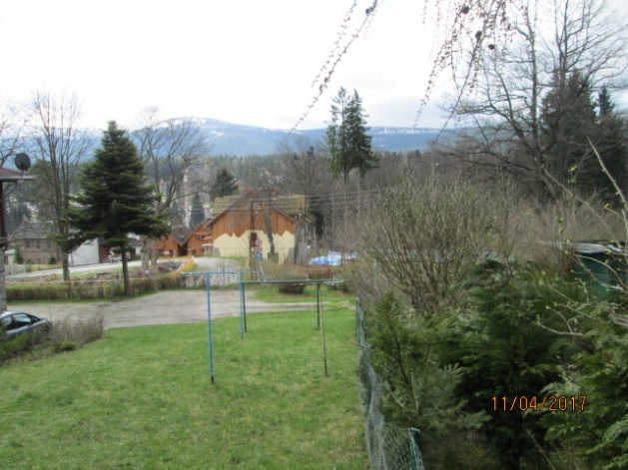

**Rodzaj nieruchomości:** nieruchomość zabudowana

**Oznaczenie w ewidencji gruntów i budynków**: działka nr 228/4 obr. 0001

**Powierzchnia działki:** 964 m2

**Lokalizacja:** w strefie centralnej pośredniej przy ul. Oficerskiej

**Sytuacja prawna:** własność Gminy Szklarska Poręba

**Nr Księgi wieczystej:** Sąd Rejonowy w Jeleniej Górze dla tej działki i dla innych działek prowadzi księgę wieczystą **KW NR JG1J/00092493/1.** W chwili sprzedaży dla nieruchomości zostanie założona nowa księga wieczysta.

**Sposób udostępnienia nieruchomości:** sprzedaż

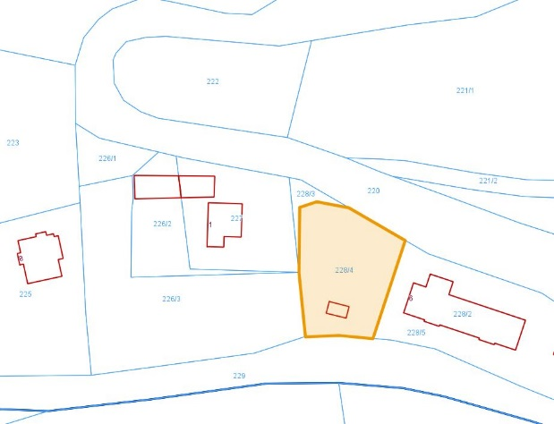

**Tryb nabycia:** przetarg ustny nieograniczony

**Przeznaczenie nieruchomości i sposób jej zagospodarowania:** nieruchomość znajduje się na terenie objętym ustaleniami miejscowego planu zagospodarowania przestrzennego dla terenów obszarze ul. Armii Krajowej, ul. Oficerskiej, ul. 11 Listopada i ul. Górnej w Szklarskiej Porębie (uchwała Rady Miejskiej w Szklarskiej Porębie nr VIII/80/2011 z dnia 11 maja 2011 r., zmieniona uchwałą Rady Miejskiej w Szklarskiej Porębie nr LVII/701/2014 z dnia 12 listopada 2014 r.). Działka oznaczona jest na rysunku planu symbolem **MN1-** z przeznaczeniem podstawowym jako **tereny zabudowy mieszkaniowej jednorodzinnej** oraz z przeznaczeniem dopuszczalnym**:**

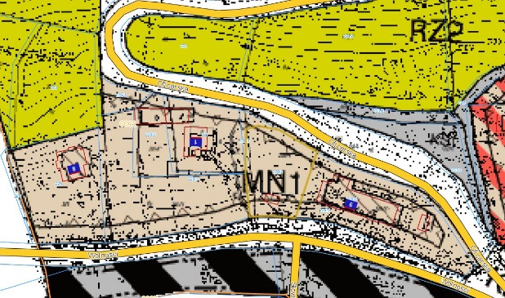

- zabudowa pensjonatowa o skali zbliżonej do zabudowy mieszkaniowej jednorodzinnej,

- usługi wbudowane, w tym pokoje gościnne, zajmujące do 50% powierzchni użytkowej budynków,

- zieleń urządzona i użytkowa,

- parkingi,

- obiekty, urządzenia i sieci infrastruktury technicznej,

- ciągi komunikacyjne.

**Termin zagospodarowania nieruchomości:** brak określenia

**Istniejące uzbrojenie**: nieruchomość z dostępem do energii elektrycznej, gazu, wodociągu, kanalizacji i telefonu oraz przebiega przez nią w południowej jej części przyłącze gazowe oraz kanalizacyjne.

**Opis nieruchomości:** działka o nieregularnym kształcie, położona na południowym stoku, z dwoma skarpami. Na działce zlokalizowany jest budynek garażu o powierzchni zabudowy 21 m2, który po pożarze jest w złym stanie technicznym.

**Informacja o terenach przyległych:** nieruchomość położona jest w bezpośrednim sąsiedztwie zabudowy mieszkalnej i terenów zielonych oraz czynnej linii kolejowej.